УДК 027.021(477.54-25)]:004.774-052
Василь Гуменчук,
ORCID https://orcid.org/0000-0001-8397-7631,
аспірант кафедри інформаційних технологій,
факультет PR, журналістики та кібербезпеки,
Київський національний університет культури і мистецтв,
Київ, Україна
e-mail: oitscrazzy@gmail.com

МУЛЬТИМЕДІЙНИЙ КОНТЕНТ БІБЛІОТЕК УКРАЇНИ ЯК ВАЖЛИВИЙ СКЛАДНИК ІНФОРМАЦІЙНИХ РЕСУРСІВ В УМОВАХ ВОЄННОГО СТАНУ

Висвітлено питання формування мультимедійного контенту як важливого складника інформаційного ресурсу українських бібліотек в умовах воєнного стану в Україні, що є актуальним фактором подальшої інтеграції у світовий інформаційний простір.
Ключові слова: мультимедійний контент, бібліотека, бібліотечна справа, воєнний стан в Україні.

У день повномасштабного вторгнення армії Російської Федерації на територію нашої держави Законом України від 24 лютого 2022 р. № 2102-IX «Про затвердження Указу Президента України «Про введення воєнного стану в Україні» були введені відповідні обмеження та заборони. Усім галузям, як і бібліотечній справі довелося перелаштовувати свою роботу відповідно до нових викликів. Значна кількість бібліотек як клієнтоорієнтовані заклади зачинилася для відвідувачів і перевела свою діяльність в електронне середовище. Адже інформаційно-бібліотечна сфера завжди була активним учасником усіх суспільних процесів та оперативно відповідала на виклики часу.
Задля об’єктивного висвітлення формування мультимедійного контенту як важливого складника електронного інформаційного ресурсу (далі ЕІР) українських бібліотеках, що є актуальним фактором інтеграції у світовий інформаційний простір в умовах воєнного стану в Україні, застосовано комплекс наукових підходів (діяльнісного, раціональності, середовищного, усебічності пізнання) та методів наукового пізнання (аналізу, синтезу, систематизації, когнітивний, соціокомунікаційний та структурно-функціональний).
Особливості роботи українських бібліотек у цей час досліджують як науковці, так і постійно висвітлюють практики бібліотечної справи: І. Артамонова, О. Вдовіна, Н. Волян, Ю. Горбатенко, О. Дзира, Л. Дем’янюк, О. Збанацька, В. Здановська, С. Іваненко, О. Іванова, О. Клименко, В. Костюк, Л. Кузнецова, Н. Кучеряєва, О. Літвак, М. Маранчак, С. Моісєєва, С. Науменко, Ю. Новальська, І. Польова, О. Романюк, М. Сахарова, О. Сербін, О. Сокур, К. Трощина, Я. Хіміч та багато інших.
Сьогодні електронний інформаційний ресурс бібліотек України з культурною, освітньою, пізнавальною, комунікативною чи іншою метою наповнюється у таких розділах: електронна бібліотека; фахова періодика; оцифровані фонди; спеціалізовані електронні колекції (у тому числі краєзнавчої тематики); електронні бібліотечні виставки; електронні архіви; віртуальні довідкові служби; відеопутівники та екскурсії по бібліотеці та її фондах; відеозаписи вебінарів, зустрічей із видатними діячами краю чи святкування визначних дат тощо.
Використовуючи Інтернет як глобальний комунікаційний простір, бібліотеки воєнного стану в Україні задля забезпечення доступу 24/7 усім категоріям користувачів почали активно пропагувати власний медіаресурс у соціальних мережах (Facebook, Instagram, Telegram, Twitter, Viber), як найоперативніших каналах інформування про заходи, вести блоги з метою висвітлення важливих для користувачів подій, створювати відеоконтент (YouTube), тобто максимальної рекламувати власні продукти і сервіси.
Вебсайт Центральної спеціалізована бібліотека для сліпих ім. М. Островського (далі ЦСБС ім. М. Островського, https://csbs.org.ua/#) містить такі розділи: Особистий кабінет, Аудіобібліотека, Регіональні бібліотеки, Ресурси, Про бібліотеку, Новини, Контакти, кожен з яких можна переглянути на зручному фоні (звичайний білий, чорний і синій). (У 2022 р. бібліотека була зачинена з 24 лютого по 10 травня). Електронний каталог ЦСБС ім. М. Островського постійно поповнюється. У 2022 р. фонд аудіокниг у форматі mp3 поповнився на 4000 примірників, книги шрифтом Брайля – 225, озвученої літератури – 90.
На YouTube-каналі ЦСБС ім. М. Островського (https://www.youtube.com/channel/UCqRl3F1QJYEzzfdLrET5aWw) представлено презентаційний ролик про бібліотеку, відеоконтент про ЦСБС ім. М. Островського та слабозорих, відеозустрічі з бібліотеки (на сьогодні близько 20 відео). Для прикладу, ЦСБС ім. М. Островського 12 червня 2023 р. провела зустріч «Янголи віри і натхнення» з членом асоціації поетів Національної спілки письменників України Є. Познанським, чиї твори друкуються та наявні в аудіозапису (https://csbs.org.ua/article/232).
До 85-річчя з нагоди заснування Центральної спеціалізованої бібліотеки для сліпих ім. М. Островського бібліотечні працівники 6 жовтня 2021 р. організували конференцію на платформі Zoom, на якій розкрили досягнення та перспективи діяльності спеціалізованої бібліотеки (запис заходу: https://www.youtube.com/watch?v=YeyZFBxGaaI).
На Facebook-сторінці ЦСБС ім. М. Островського (https://www.facebook.com/csbs.org.ua/) регулярно з’являються нові дописи про важливі події у бібліотеці, що є неоціненним для постійної комунікації з користувачами та підтримання позитивно іміджу про заклад.
У 2022 р. у бібліотеці почав роботу клуб «Абстракції з темряви» (15 засідань). Мета цього проєкту – поєднати малювання, арт-терапію та соціальну комунікацію для слабозорих. Ще один серйозний проєкт ЦСБС ім. М. Островського у партнерстві з компанією Sonnar – розробка додатку для прослуховування книг українських митців.

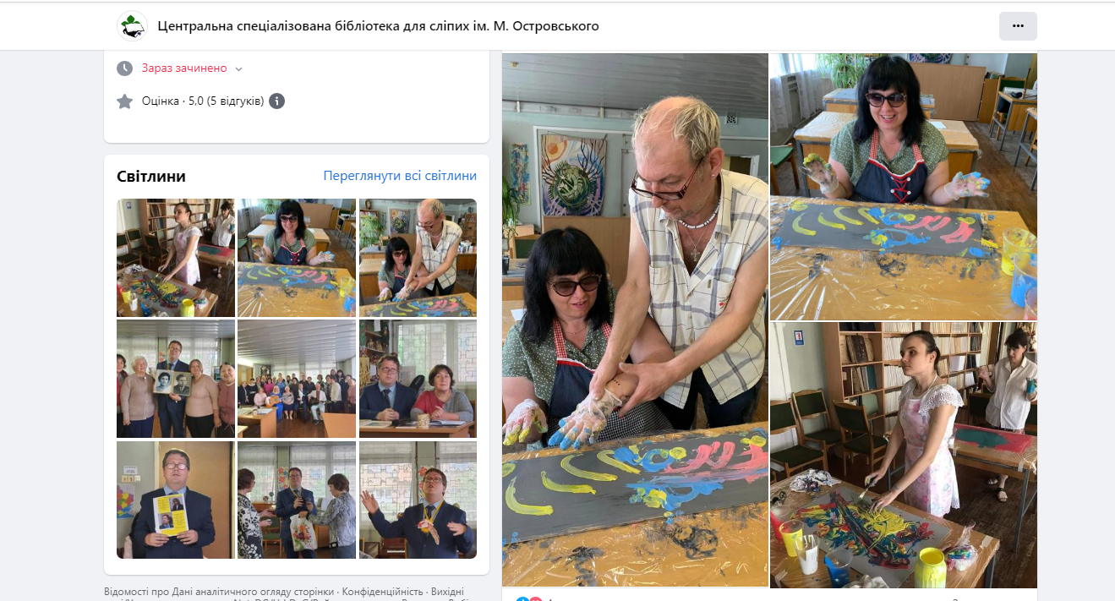
Рис. Засідання клубу «Абстракції з темряви» на Facebook-сторінці Центральної спеціалізованої бібліотеки для сліпих ім. М. Островського (https://www.facebook.com/csbs.org.ua/)

Отже, представлення мультимедійного контенту як важливого складника інформаційного ресурсу українських бібліотеках, що є актуальним фактором інтеграції у світовий інформаційний простір, сприяло зміцненню іміджу бібліотек як активних учасників усіх суспільних процесів, запровадженню нових електронних продуктів і послуг, обслуговуванню усіх категорій віддалених користувачів 24/7 в умовах воєнного стану в Україні.

UDC 027.021(477.54-25)]:004.774-052
Vasyl Gumenchuk,
ORCID https://orcid.org/0000-0001-8397-7631,
PhD student,
Department of Information Technologies,
Faculty of PR, Journalism and Cybersecurity,
Kyiv National University of Culture and Arts,
Kyiv, Ukraine
e-mail: oitscrazzy@gmail.com
MULTIMEDIA CONTENT OF THE LIBRARIES OF UKRAINE AS AN IMPORTANT COMPONENT OF INFORMATION RESOURCES UNDER THE CONDITIONS OF THE STATE OF MARTIAL
The question of the formation of multimedia content as an important component of the information resource of Ukrainian libraries, which is an actual factor of integration into the world information space under the conditions of martial law in Ukraine, is highlighted.
Keywords: multimedia content, library, librarianship, martial law in Ukraine.

